Communiqué de presse
Gulf News adopte l'impression offset sans mouillage pour préserver l'eau et étoffer son offre de produits

Une presse Koenig & Bauer Cortina, des plaques offset sans mouillage Toray : la combinaison gagnante pour ajouter des services d'impression commerciale de grande qualité

Prostějov/République tchèque, le 24 mars 2020 - Toray, leader des solutions novatrices pour l'impression offset sans mouillage, vient d'annoncer que Gulf News, le journal en langue anglaise le plus diffusé aux Émirats Arabes Unis, utilise depuis quelques années une rotative offset sans mouillage Cortina de Koenig & Bauer équipée de 12 tours, dont quatre avec sécheur, et les plaques offset sans mouillage IMPRIMA WA de Toray. La société, implantée à Dubaï, a augmenté le taux d'utilisation de sa presse en ajoutant un service de travail commercial pour les marchés de détail et les magazines, dont son propre hebdomadaire phare, The Friday. Avec l'installation de la nouvelle presse, le magazine a aussi troqué son format tabloïd pour le format berlinois, de plus en plus populaire dans l'industrie internationale des médias écrits. Cette imprimerie à la pointe de la technologie et située à quelque 40 km du centre de la ville a ouvert en 2012, elle emploie aujourd'hui environ 100 personnes en production. Au total, l'entreprise compte 800 personnes, personnel éditorial inclus.

« Ici, à Dubaï, nous sommes très fiers de cette usine ultramoderne et très automatisée », précise Robert Renyold, directeur de la production. « Le site est non seulement entièrement climatisé, mais il est aussi extrêmement automatisé, de l'atelier des machines au stockage du papier ou à la manipulation des bobines, essentiellement réalisée par des robots. L'usine est située dans le désert, où l'eau est une ressource rare. Aussi, la mise en œuvre de l'impression offset sans mouillage au sein de notre entreprise représentait une décision essentielle, tant pour nous que pour la planète. »

Robert Renyold, depuis 15 ans au sein de la société, est depuis peu responsable de la gestion de la presse Cortina. Il ajoute que les autres critères de décision étaient la réduction des déchets, la baisse des émissions, ainsi qu'une plus faible empreinte environnementale globale, obtenue grâce à l'impression sans mouillage sur la Cortina en utilisant les plaques IMPRIMA de Toray.

La qualité était un autre facteur important. « Cette configuration nous offre un très haut niveau de qualité », fait remarquer Robert Renyold. « Avec les plaques Toray IMPRIMA, nous pouvons produire un point très fin, et l'engraissement est très faible. Nous utilisons aussi une trame de 150 lignes. Nous obtenons pour résultat final une exceptionnelle qualité. »

Robert Renyold souligne que ce niveau de qualité élevé a permis à l'entreprise d'augmenter ses revenus en étant en mesure de produire un travail commercial de très grande qualité, une qualité qui, dit-il, ne pouvait être atteinte précédemment.

« Nous apprécions aussi les relations que nous entretenons avec Toray », indique Robert Renyold. « Nous avions pour tâche de convertir l'offset conventionnel en offset sans mouillage, tout en ajoutant de nouvelles applications commerciales. Le changement, ce n'était pas rien ! Mais Toray a étroitement collaboré avec nous dès le début du processus de mise en œuvre, pour nous aider à produire des plaques de la meilleure qualité possible sur nos imageuses plaques Kodak Generation et en utilisant notre développeuse de plaques sans mouillage marks-3Zet. Grâce à eux, la mise en œuvre s'est déroulée sans problème. Et cette mise en œuvre a été facilitée - climat exige - par le fait que nos installations sont toutes climatisées et que les niveaux d'humidité de nos stocks de papier sont très homogènes. Pour obtenir la grande qualité visée avec cette nouvelle plateforme d'offset sans mouillage, nous avions aussi besoin que les consommables, dont les plaques, les encres et le papier, soient très stables et parfaitement harmonisés entre eux. Toray nous a aidé à atteindre cet objectif. L'entreprise nous a aussi rendu visite régulièrement pour chapeauter nos opérations, et dès que nous avons besoin d'aide ou d'une assistance, ils sont toujours là pour nous aider. Pour Gulf News, Toray est un partenaire précieux. Sans compter que nous partageons notre enthousiasme pour encourager le tennis. Nous continuons, en qualité de journal officiel, à soutenir le WTA Tour et l'ATP World Tour 500, quand Toray offre son soutien aux finales de tennis de la coupe du monde Junior de la Fédération internationale de tennis (FIT) pour les garçons et les filles de moins de 14 ans. »

Pour obtenir davantage d'informations sur l'impression sans mouillage et les produits et services proposés par Toray, consultez le site : www.toraywaterless.com.

Images et titres :

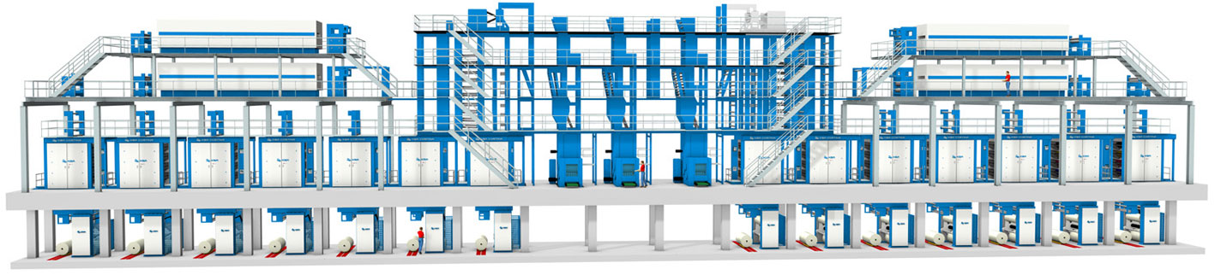
Une innovation technologique pour les journaux produits dans le désert : l'impressionnante ligne KBA Cortina de Gulf News utilise des plaques offset sans mouillage Toray IMPRIMA.

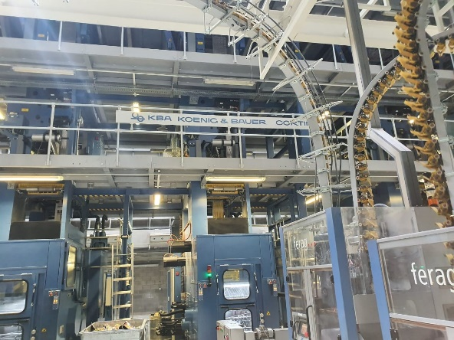
Cortina 1 : la presse Cortina installée chez Gulf News est équipée de 12 tours, dont quatre avec sécheur.

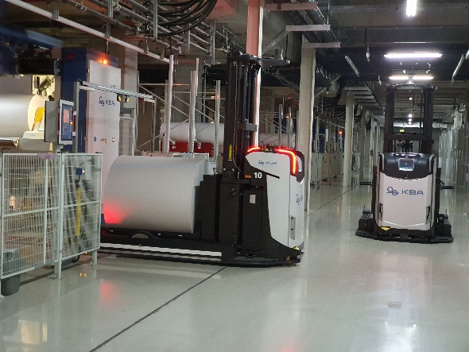
Manipulation des bobines : des robots sont utilisés dans toute l'imprimerie pour améliorer le rendement, y compris pour manipuler les bobines.

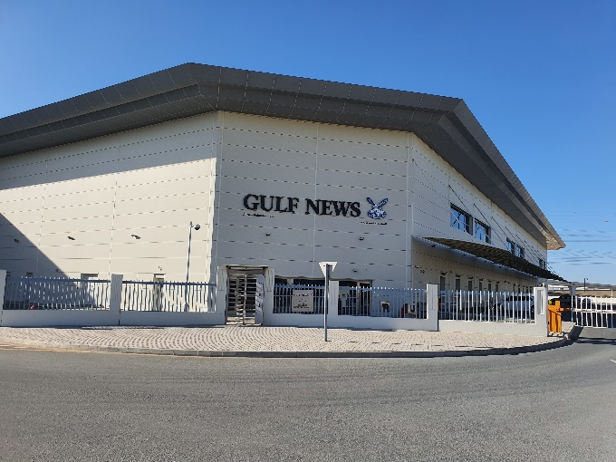
Le bâtiment de Gulf News : la nouvelle imprimerie ultra-moderne d'Al Nisr Publishing, au milieu du désert de Dubaï.



M. Renyold : Robert Renyold, directeur de la production chez Gulf News à Dubaï.

À propos de Gulf News
Gulf News, principal journal en langue anglaise du Golfe, est publié par Al Nisr Publishing LLC, entreprise multimédia dont les activités englobent tout l'univers des médias, parmi lesquels les journaux et magazines, les médias numériques, l'édition, l'impression commerciale, les publications de niche, le marketing direct et la distribution.

À propos de Toray

Toray Industries Inc., leader mondial des plaques d’impression sans mouillage, est une société fondée en 1926 qui est désormais présente dans le monde entier, puisqu’elle possède des usines et bureaux de vente en Asie, en Europe, au Moyen-Orient, en Amérique du Sud et en Amérique du Nord. Toray est principalement active dans le secteur des tissus et textiles, des plastiques et produits chimiques, des produits informatiques, des solutions techniques et environnementales, des matériaux composites en fibre de carbone, des sciences de la vie, et bien d’autres. Beaucoup de ses produits reposent sur sa technologie exclusive des polymères, et sont couramment utilisés par les industries de l’électronique, de l’emballage, du textile, de l’automobile et de l’aviation. Les ventes annuelles récentes avoisinent les 15 milliards d'euros.

Toray Graphics, filiale de Toray Textiles Central Europe (TTCE), est implantée en République tchèque, où elle exploite une ligne de production de plaques d’impression sans mouillage ultra-moderne. Située à Prostějov, au cœur de l’Europe, l’entreprise regroupe l’ensemble des opérations commerciales, y compris les ventes, le service à la clientèle, le marketing, la production, ainsi que la R&D. Elle peut ainsi soutenir rapidement et plus efficacement le réseau indépendant des revendeurs et distributeurs Toray du marché européen.

Relations presse :
DUOMEDIA
Monika Dürr
Tél. : +49 6104 944 895
e-mail : monika.d@duomedia.com
www.duomedia.com

TORAY
IMPRIMA - Division Graphics
Toray Textiles Central Europe s.r.o.
Prumyslová 4
79640 Prostějov
République tchèque
Tél. : +420 (582) 303 800
e-mail : imprima@ttce.toray.cz
www.imprima.toray

